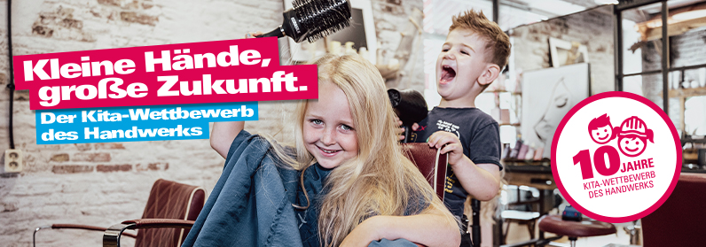

Pressemitteilung

## 

Berlin, 15.12.2022

**Macher und Förderer gesucht!**

**Einladung an alle Handwerksbetriebe zum 10-jährigen Jubiläum des Kita-Wettbewerbs „Kleine Hände, große Zukunft“**

„Kleine Hände, große Zukunft“. Schon die Kleinsten für das Handwerk begeistern - dieses Ziel verfolgt der Kita-Wettbewerb der Aktion Modernes Handwerk (AMH e.V.). Und das mit großem Erfolg seit 10 Jahren.

Handwerk liegt in der Natur des Menschen. Welches Kind nimmt nicht gerne Hammer, Schaufel oder Schere in die Hand, möchte Teig ausrollen oder auf dem Gabelstapler mitfahren? Den Jüngsten schon ganz früh einen spielerischen Einblick in die spannende Welt der Handwerksberufe zu bieten, ist eine tolle Chance, um heute die Fachkräfte von Morgen zu gewinnen. Und viele Handwerkerinnen und Handwerker stellen erstaunt fest, welche Freude aktive Nachwuchsförderung machen kann, wenn Kita-Gruppen die Betriebe ihrer Nachbarschaft erkunden.

**So einfach machen Sie mit**

Sprechen Sie Erzieherinnen und Erzieher Ihrer Nachbarschaft auf den Kita-Wettbewerb des Handwerks an. Laden Sie die Kinder ein, Ihren Betrieb und Ihr Handwerk kennenzulernen. Und selbstverständlich wird der Einsatz der Kinder auch belohnt: Mit einem Poster, das die Erlebnisse der Kinder zusammenfasst, können Kitas als Landessieger ein Preisgeld von 500 Euro gewinnen. Alle Informationen zum Kita-Wettbewerb und kostenfreie Wettbewerbspakete unter [www.kita-wettbewerb.de](http://www.kita-wettbewerb.de).

**Ihr Betrieb als aktiver Förderer**

Über 1.700 Kitas haben sich in den vergangenen Jahren beteiligt. Im Jubiläumsjahr sollen es noch einmal deutlich mehr werden. Um besonders viele Handwerksbetriebe und Kita-Gruppen bundesweit zu erreichen, muss kräftig die Werbetrommel gerührt werden. Und es braucht engagierte Handwerkerinnen und Handwerker, die bereit sind, ein solches Projekt auch finanziell zu unterstützen.

**Gemeinsam viel bewegen**

Mit vielen kleinen Beiträgen Großes erreichen - das ist die Grundidee des Crowdfundings. Handwerkerinnen und Handwerker sind herzlich eingeladen, den Kita-Wettbewerb des Handwerks als ihr Herzensprojekt zu entdecken und als Förderer zu unterstützen. Sponsoren von „Kleine Hände, große Zukunft“ leisten nicht nur einen wichtigen Beitrag zur Nachwuchssicherung im Handwerk. Sie erhalten natürlich auch ein Signet, das sie als Förderer des Kita-Wettbewerbs des Handwerks ausweist – für das Geschäftspapier oder die Webseite. Jetzt aktiv mitmachen beim Crowdfunding unter [www.kita-wettbewerb.de](http://www.kita-wettbewerb.de).



**Pressekontakt:** Franz-Josef Breuer

Marketing Handwerk GmbH

+49 241 89493 - 13

presse@marketinghandwerk.de

**Operativer Partner:**

Marketing Handwerk GmbH

Ritterstr. 21

52072 Aachen

**Herausgeber:**

Aktion Modernes Handwerk e. V.

Haus des Deutschen Handwerks

Mohrenstraße 20/21 · 10117 Berlin

Die Aktion Modernes Handwerk (AMH) mit Sitz in Berlin unterstützt Organisationen und Betriebe des Handwerks bei ihrer Öffentlichkeitsarbeit und Imagepflege. Getragen von rund 350 Mitgliedern – Handwerkskammern, Fachverbände, Kreishandwerkerschaften, Innungen, Betriebe und fördernde Mitglieder – vernetzt die AMH Marketing und Kommunikation des Handwerks, seiner Betriebe und Organisationen. Operativer Partner der Aktion Modernes Handwerks e. V. ist die Marketing Handwerk GmbH mit Sitz in Aachen.   
Weitere Informationen: www.amh-online.de